Informe de funcionamiento del proyecto
  - Trayectoria de datos microcodificada de 4 bits en Verilog para ModelSim
Dato | Descripcion
Curso | Microprocesadores
Proyecto | Datapath microcodificado de 4 bits
Herramientas | Verilog, ModelSim Intel FPGA Edition, draw.io
Fecha | 24 de mayo de 2026

Idea central
El sistema ejecuta un microprograma almacenado en una ROM de control. Cada direccion de microcodigo genera las senales que mueven datos por el datapath, seleccionan la operacion de la ALU, cargan registros y deciden si la siguiente direccion es secuencial o por salto.

1. Resumen del proyecto
El proyecto implementa una trayectoria de datos microcodificada de 4 bits. La entrada principal es SW[3:0], la salida visible es LEDS[3:0] y la direccion actual del microprograma se muestra como ADDx[3:0]. El diseno esta dividido por modulos para que sea facil de explicar, simular y modificar.
A nivel conceptual, la unidad de control no esta escrita como una maquina de estados convencional con muchos case de comportamiento. En su lugar, usa una memoria de microcodigo: cada palabra de esa memoria dice que registros se cargan, que fuente entra a la ALU, que operacion ejecuta la ALU y que condicion de salto se evalua.
Modulo | Funcion
register4.v | Registro de 4 bits con reset asincrono y enable.
mux4.v | Selecciona la entrada Y de la ALU entre A, B, KVAL o SW.
alu4.v | Ejecuta suma, resta, paso de Y y AND bit a bit.
flag_registers.v | Maneja C-flag y Z-flag con seleccion entre bandera actual y guardada.
datapath.v | Integra registros, MUX, ALU y banderas.
microstore.v | ROM de microcodigo con las microinstrucciones del programa.
control_unit.v | Contador de direccion y logica de bifurcacion.
proyecto_microcodificado_top.v | Modulo superior que conecta control y datapath.
tb_proyecto_microcodificado.v | Testbench usado para simular en ModelSim.

2. Datapath
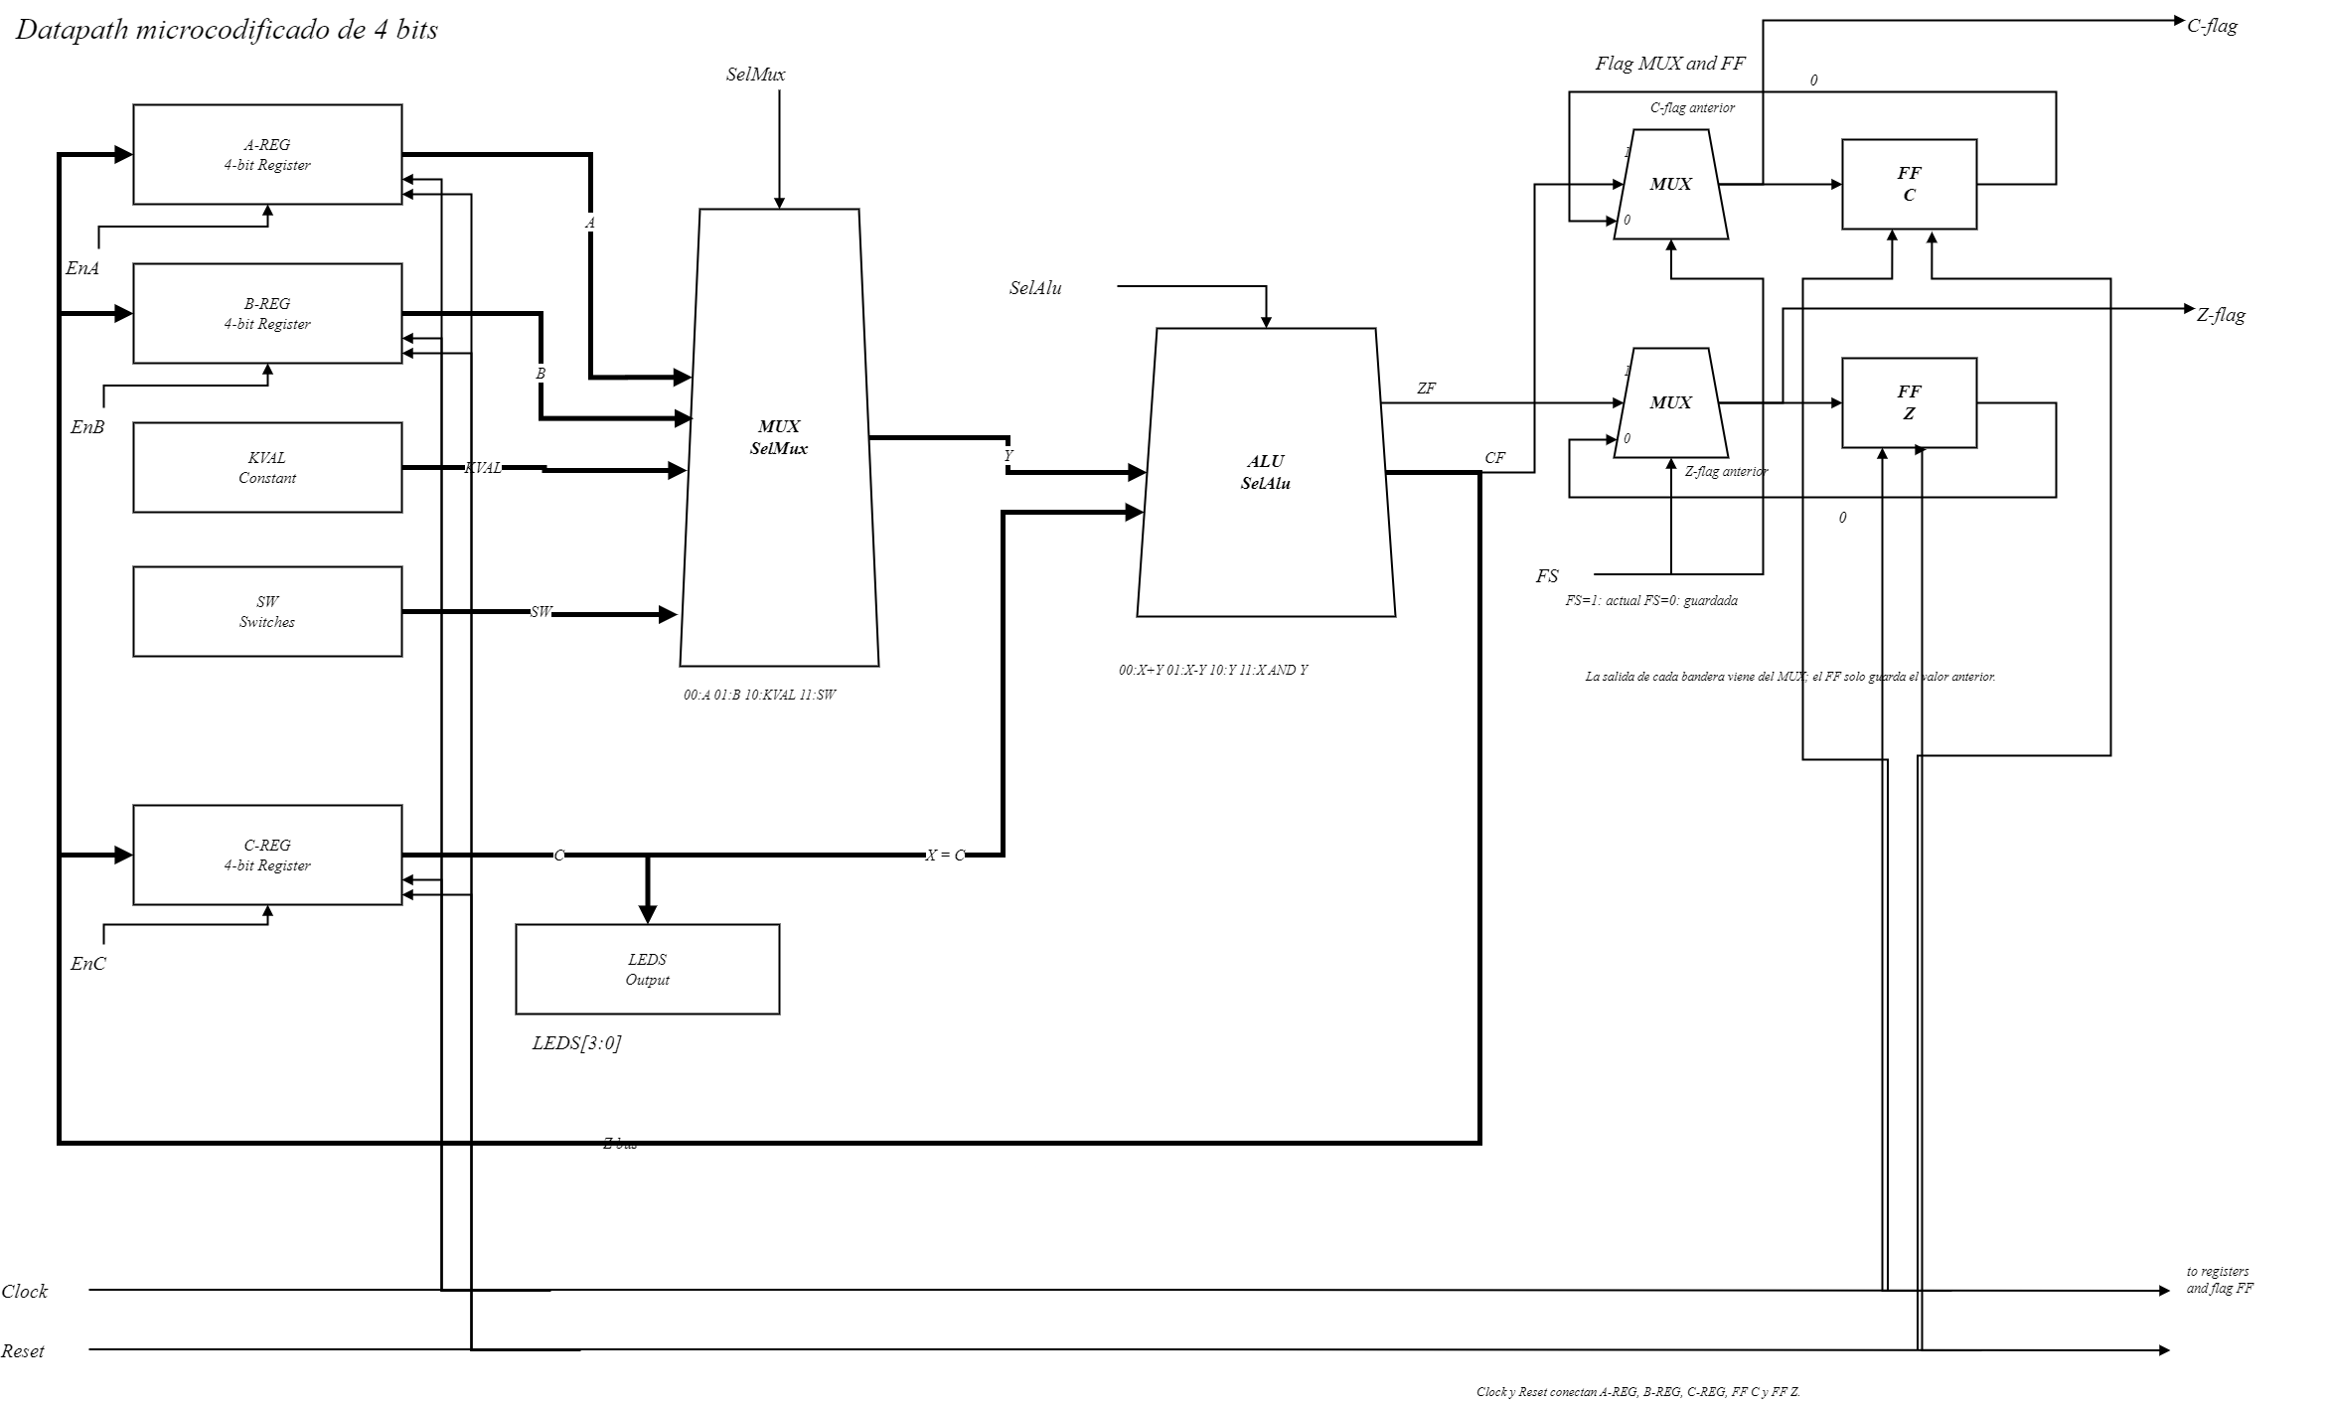

Figura 1. Datapath final del proyecto con registros, ALU y banderas.
El datapath es la parte que transporta y transforma los datos. Tiene tres registros principales: A, B y C. El registro C alimenta la entrada X de la ALU. La entrada Y de la ALU viene de un MUX que puede seleccionar A, B, una constante KVAL o los switches SW.
La salida de la ALU, llamada Z, regresa a los tres registros A, B y C. Esto no significa que siempre se escriban los tres al mismo tiempo: cada registro tiene su enable independiente. Por ejemplo, si EnC=1 y EnA=EnB=0, solo C carga el resultado de la ALU en el flanco de reloj.
SelMux | Entrada Y
00 | A
01 | B
10 | KVAL
11 | SW

SelAlu | Operacion | Uso en el proyecto
00 | Z = X + Y | Incrementar C con KVAL=0001.
01 | Z = X - Y | Comparar/restar C-A o C-B.
10 | Z = Y | Copiar una entrada hacia algun registro.
11 | Z = X AND Y | Operacion disponible en la ALU, aunque no se usa en el microprograma principal.

3. Banderas C y Z
La ALU produce dos banderas: CF y ZF. ZF vale 1 cuando el resultado Z es 0000. CF se usa como indicador de acarreo en suma y como indicador de prestamo en resta; para la comparacion C-B, CF=1 representa que C es menor que B.
La senal FS decide si la bandera visible viene directamente de la ALU actual o del valor guardado en el FF. Si FS=1, C-flag y Z-flag reflejan CF/ZF de la operacion actual. Si FS=0, las banderas visibles usan el valor almacenado previamente.
Por que existe Z-flag*
En la instruccion S1 se lee SW y se guarda si SW fue cero. En la instruccion S2 se toma la decision usando esa Z-flag guardada, por eso se escribe Z-flag* en la carta ASM. El asterisco indica que la decision depende de la bandera almacenada anteriormente, no de la resta que se esta ejecutando en ese mismo estado.

4. Unidad de control microprogramada
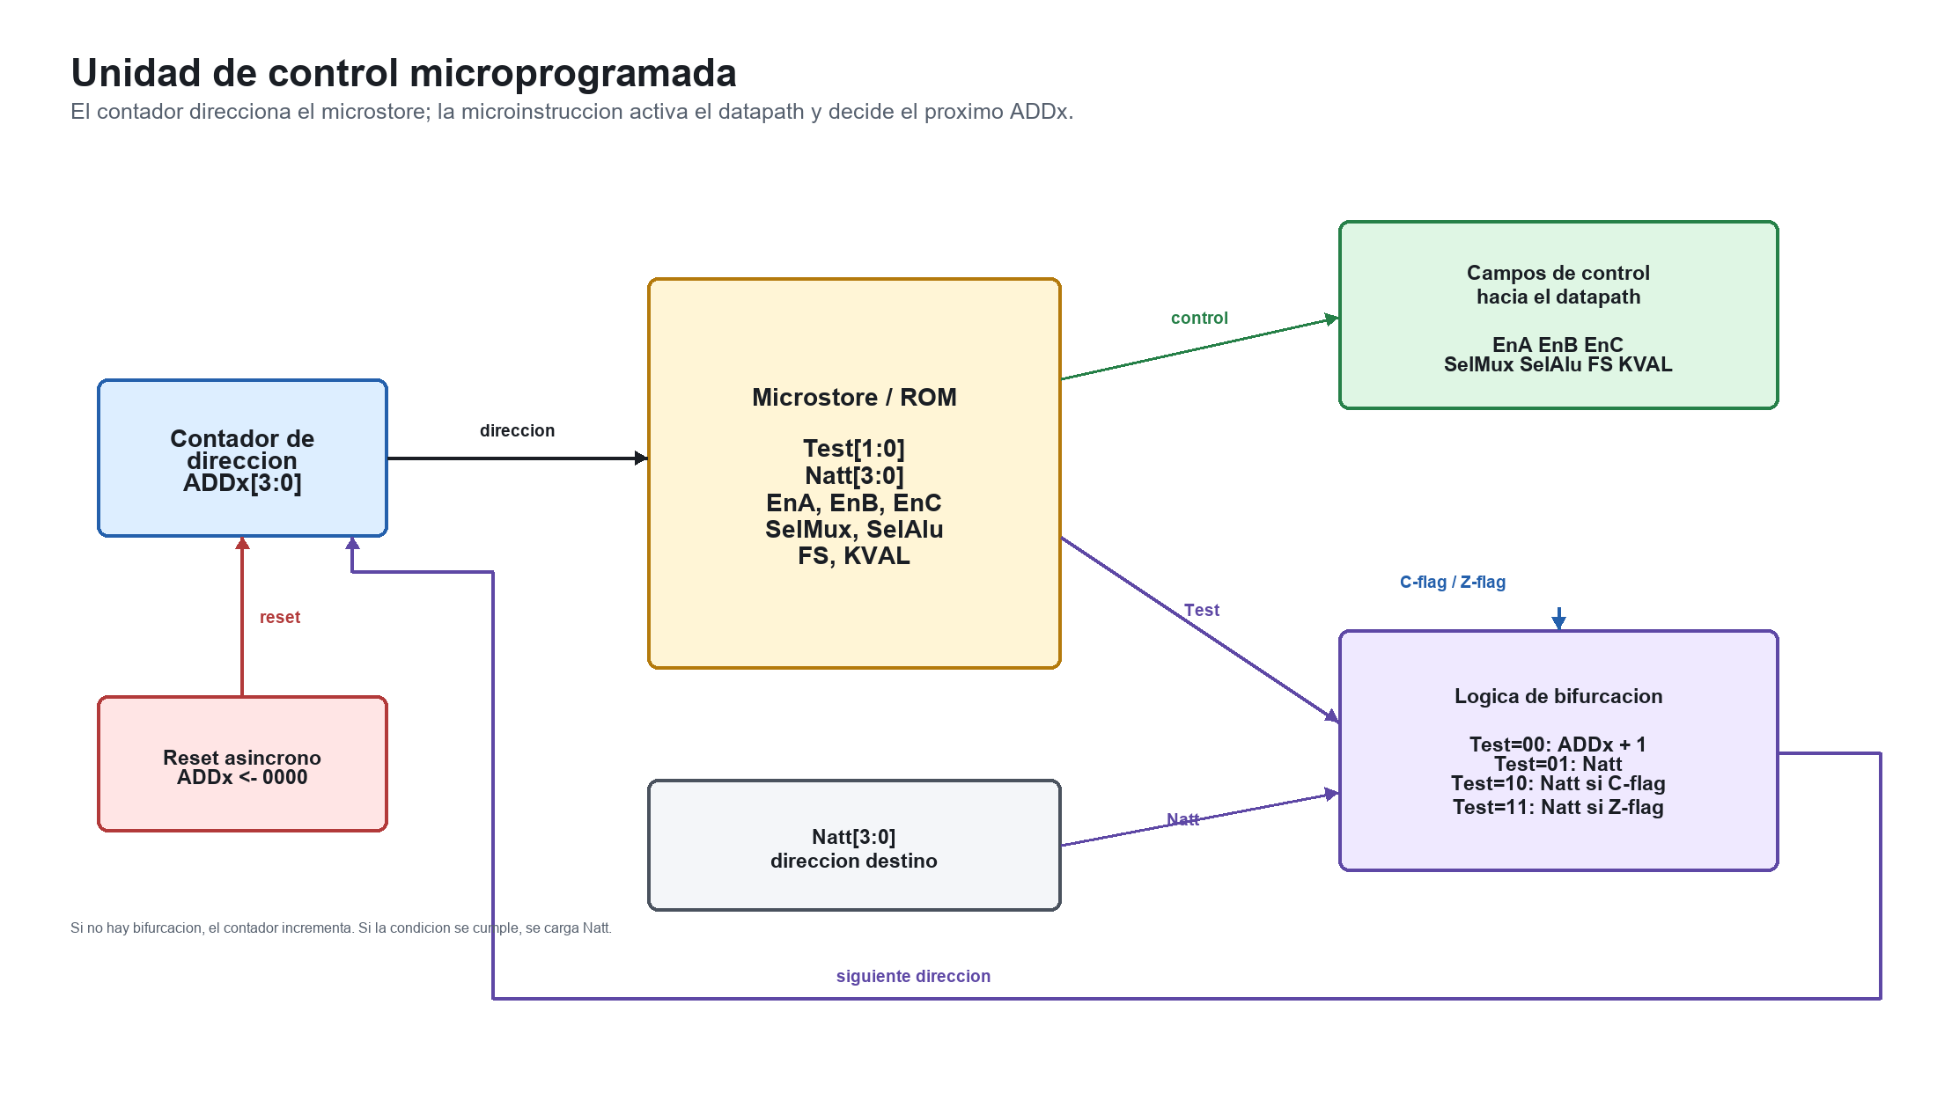
Figura 3. Unidad de control con contador de direccion, microstore y logica de salto.
La unidad de control contiene un contador de direccion llamado ADDx. Esa direccion entra al microstore, que devuelve los campos de control del ciclo actual. Al final de cada ciclo, la siguiente direccion puede ser ADDx+1 o NATT, dependiendo de TEST y de las banderas.
Esta unidad no procesa datos directamente; su funcion es generar las senales que gobiernan el datapath. Por eso, mientras el datapath contiene registros, MUX, ALU y banderas, la unidad de control decide que camino se activa en cada ciclo de reloj.
Bloque | Funcion dentro de la unidad de control
ADDx | Registro/contador de direccion que apunta a la microinstruccion actual.
Microstore | Memoria ROM que entrega los campos de control para cada direccion.
TEST | Campo que selecciona la condicion de salto.
NATT | Direccion destino cuando se toma una bifurcacion.
Logica de salto | Decide si la proxima direccion es ADDx+1 o NATT.
branch_taken | Indica en simulacion si la bifurcacion fue tomada.

Los campos que salen del microstore se dividen en dos grupos: senales que controlan el datapath y senales que controlan la secuencia del microprograma.
Campo | Tipo | Descripcion
EnA, EnB, EnC | Datapath | Habilitan la carga de los registros A, B y C.
SelMux | Datapath | Selecciona la fuente que entra como Y a la ALU: A, B, KVAL o SW.
SelAlu | Datapath | Selecciona la operacion de la ALU.
FS | Datapath | Selecciona si las banderas visibles son actuales o guardadas.
KVAL | Datapath | Constante de 4 bits usada por la ALU.
TEST | Secuencia | Selecciona si no hay salto, salto fijo, salto por C o salto por Z.
NATT | Secuencia | Direccion a cargar en ADDx cuando el salto se toma.

Relacion con la carta ASM
Cada bloque de la carta ASM corresponde a una direccion de ADDx. Dentro de ese bloque estan las microoperaciones que el microstore convierte en enables, selectores y condiciones de salto.

Condiciones de bifurcacion
TEST | Condicion de salto
00 | No salta. La siguiente direccion es ADDx + 1.
01 | Salto incondicional hacia NATT.
10 | Salta hacia NATT si C-flag = 1.
11 | Salta hacia NATT si Z-flag = 1.

5. Microprograma implementado
El microstore contiene las microinstrucciones que forman el programa de demostracion:
0000 Start: C <- F
0001 GetSW: A, B <- SW
0010 B, C <- C - A; if Z-flag* goto Start
0011 C <- A
0100 Top: C <- C + 1
0101 C - B; if C-flag goto Top
0110 goto Start
Dir | TEST | NATT | EnA | EnB | EnC | SelMux | SelAlu | FS | KVAL | Microoperacion
0000 | 00 | 0000 | 0 | 0 | 1 | 10 | 10 | 0 | 1111 | C <- F
0001 | 00 | 0000 | 1 | 1 | 0 | 11 | 10 | 1 | 0000 | A,B <- SW
0010 | 11 | 0000 | 0 | 1 | 1 | 00 | 01 | 0 | 0000 | B,C <- C - A; if Z* goto Start
0011 | 00 | 0000 | 0 | 0 | 1 | 00 | 10 | 0 | 0000 | C <- A
0100 | 00 | 0000 | 0 | 0 | 1 | 10 | 00 | 0 | 0001 | C <- C + 1
0101 | 10 | 0100 | 0 | 0 | 0 | 01 | 01 | 1 | 0000 | C - B; if C goto Top
0110 | 01 | 0000 | 0 | 0 | 0 | 00 | 00 | 0 | 0000 | goto Start

6. Carta ASM y estados
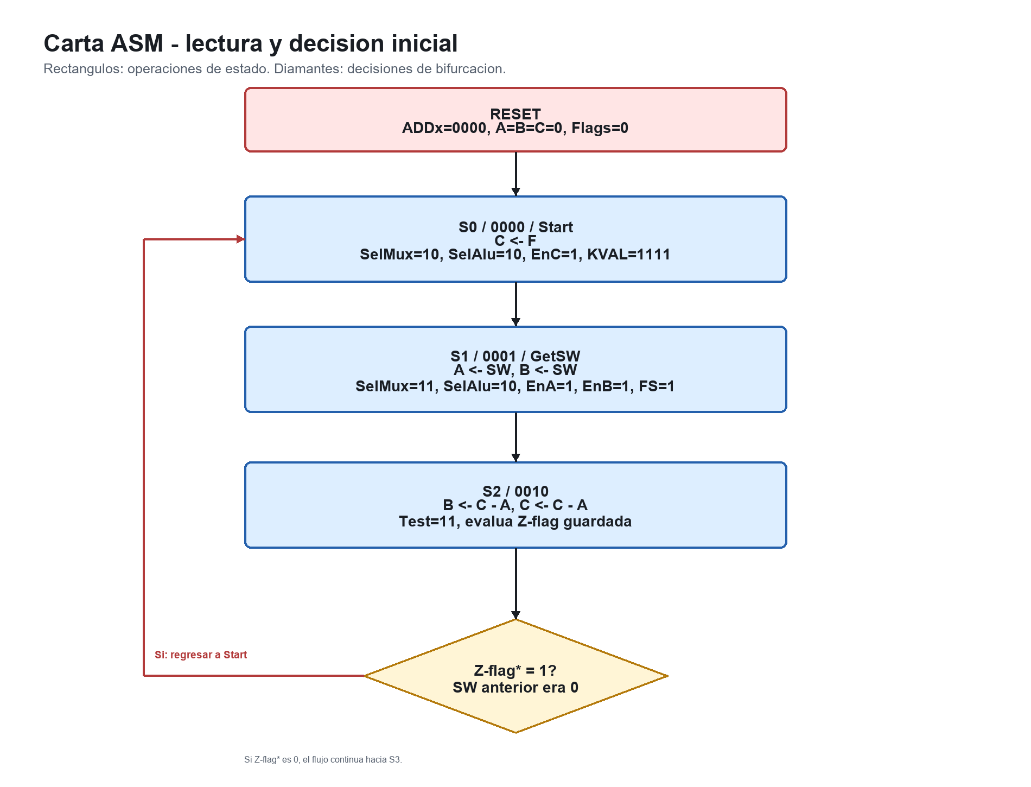
Figura 4. Carta ASM: lectura de SW y decision inicial.
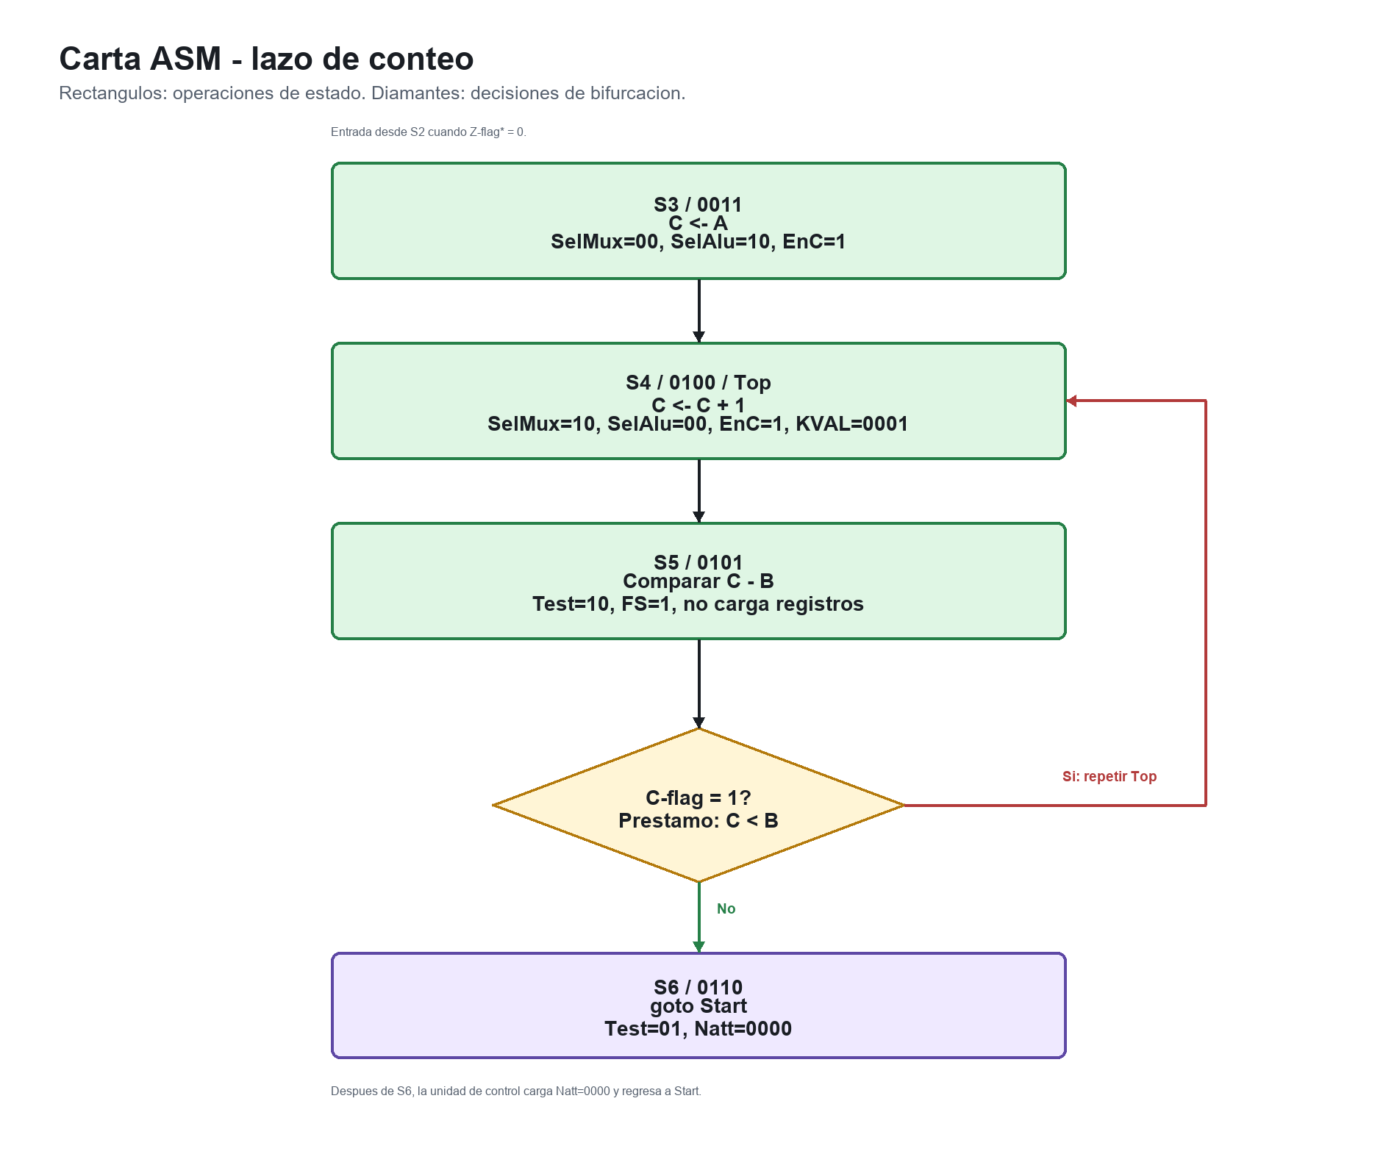
Figura 5. Carta ASM: lazo de conteo e incremento.
Estado | Microoperacion | Explicacion
S0 / 0000 | C <- F | Inicializa C con 1111 usando KVAL y la operacion pasar Y.
S1 / 0001 | A,B <- SW | Carga los switches en A y B; FS=1 guarda si SW era cero.
S2 / 0010 | B,C <- C - A | Usa Z-flag* guardada para decidir si vuelve a Start.
S3 / 0011 | C <- A | Copia A hacia C para preparar el conteo.
S4 / 0100 | C <- C + 1 | Incrementa C; este valor se ve en LEDS.
S5 / 0101 | C - B | Compara C con B y salta a S4 si C-flag=1.
S6 / 0110 | goto Start | Regresa incondicionalmente a la direccion 0000.

7. Flujo de funcionamiento
- Con Reset activo, los registros y banderas se limpian y ADDx queda en 0000.
- En S0 se carga C con F para dejar un valor inicial conocido.
- En S1 se leen los switches y el mismo valor se guarda en A y B.
- Si SW era 0000, S2 detecta Z-flag* y regresa a Start.
- Si SW no era cero, el programa continua y prepara C para entrar al lazo.
- En el lazo, S4 incrementa C y S5 compara C contra B.
- Cuando la condicion de salida se cumple, S6 envia el programa nuevamente a Start.

8. Simulacion en ModelSim
La simulacion se ejecuta con el testbench tb_proyecto_microcodificado.v. El reloj cambia cada 5 ns, por lo que el periodo completo es de 10 ns. El reset inicia activo y luego se libera. Primero SW vale 0 para demostrar el salto por Z-flag*, y despues cambia a 4 para observar el funcionamiento del programa.
Para correr la simulacion desde ModelSim:
do {C:/Users/josaf/OneDrive/Documents/VII Semestre/05_uProcesadores/07_Proyecto/sim/modelsim.do}
En la ventana Wave conviene observar Clock, Reset, SW, ADDx, Reg A, Reg B, Reg C, Z flag, C flag, Branch tomado, TEST, NATT, SelMux, SelAlu y FS. Con esas senales se puede justificar cada cambio de estado y cada carga de registro.
La salida de consola confirma que el testbench recorre las direcciones del microprograma y que los registros cambian de acuerdo con las microinstrucciones.
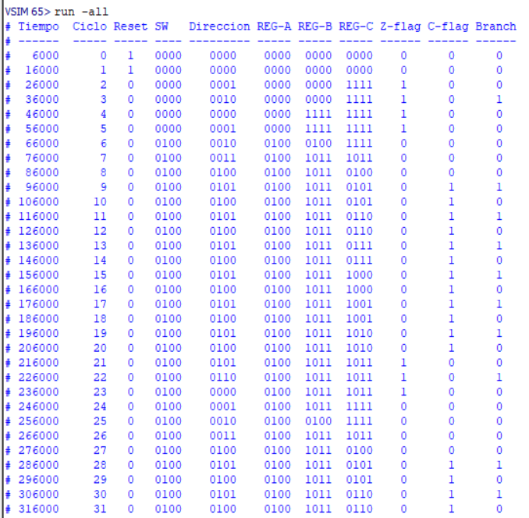
Figura 6. Salida de consola de ModelSim con los valores por ciclo.

Evidencia de ondas en ModelSim
La captura de Wave permite ver en paralelo las entradas, registros, banderas y senales de control. La direccion ADDx avanza o salta segun TEST, NATT y las banderas, mientras LEDS muestra el valor del registro C.
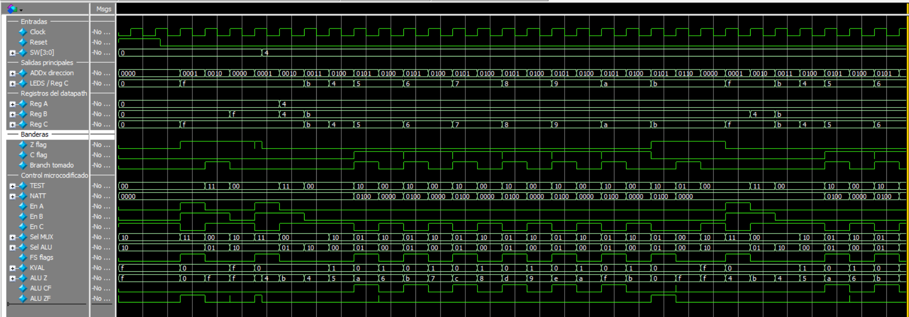
Figura 7. Ventana Wave con entradas, registros, banderas y control microcodificado.

9. Como explicarlo en la defensa
- Primero se explica que el diseño es micro codificado: el comportamiento depende de una ROM de control.
- Luego se muestra el datapath: C entra como X a la ALU, el MUX selecciona Y, y Z regresa a A/B/C mediante enables.
- Despues se explican las banderas: FS permite elegir entre bandera actual y bandera guardada.
- Finalmente se recorre la carta ASM estado por estado, conectando cada bloque con la tabla del microstore.

10. Conclusion
El proyecto demuestra como una unidad de control microprogramada puede gobernar un datapath sencillo de 4 bits. La separacion por modulos permite entender claramente que parte almacena datos, que parte opera con ellos y que parte decide el siguiente estado. En la simulacion, las ondas permiten verificar que las microinstrucciones generan los enables, selectores y saltos esperados.

